e-akademi tv öğrencilerimize sınavlarında başarılar diler

………İMAM HATİP LİSESİ

10. SINIFLAR ARAPÇA

1. DÖNEM 1. SINAVI SORULARI CEVAPLARI



S.1. Yukarıdaki cümleyi Türkçe’ye çeviriniz

C.1.

S.2. Nemrud Dağı Adıyaman’da bulunur

C.2. Yukarıdaki cümleyi Arapça’ya çeviriniz

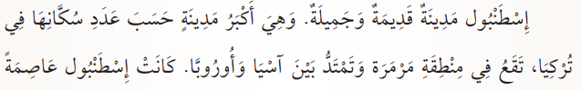



S.3.Yukarıdaki metne göre aşağıdaki sorulara Arapça cevap veriniz?

C.3.



 2-

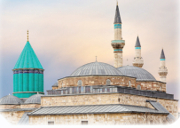  

S.4. Yukarıdaki görsellerin Arapçasını yazınız

C.4.

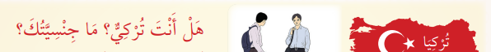

S.5. Yukarıdaki metne göre aşağıdaki sorulara Arapça cevap veriniz?

C.5.



S.6. Metinde geçen sayısal ifadeleri türkçe2ye çeviriniz

C.6.



S.7. Yukarıdaki cümleyi Türkçe’ye çeviriniz

C.7.

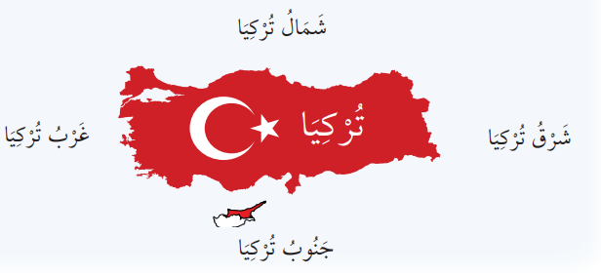

S.8. Görselde geçem Türkiye’nin doğusu ifadesini Arapça olarak yazunuz

C.8.

S.9. Gezip gördüğün bir yer ile ilgili 2 cümle yazınız

C.9.



S.10.Örnekteki gibi parantez içindeki sayıyı aşağıdaki boşluğa yazınız 

C.10.

Not:Her soru 10 puandır.Cevapları soruların altlarına yazınız. Başarılar

E akademi tv